Đề thi Học kì 1 - Chân trời sáng tạo

Năm học 2025 - 2026

Bài thi môn: Toán lớp 1

(Đề số 3)

**Bài 1:** Điền dấu <, >, = thích hợp vào ô trống:

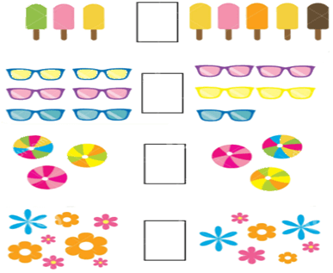

**Bài 2:** Nối các số từ 1 đến 10 để hoàn thiện bức tranh:

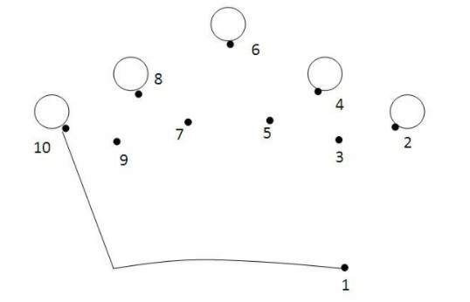

**Bài 3:** Tính nhẩm:

| 2 + 4 = … | 5 + 3 = … | 1 + 0 = … |
| --- | --- | --- |
| 3 – 1 = … | 5 – 4 = … | 6 – 3 = … |

**Bài 4:** Điền số thích hợp vào chỗ trống:

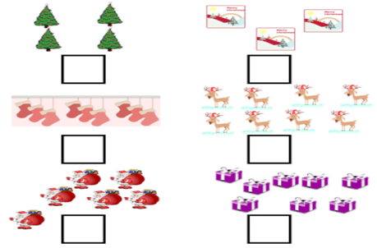

**Bài 5:** Điền số thích hợp vào ô trống:

| 2 + 5 = ☐ | 3 + 6 = ☐ |
| --- | --- |
| 6 - ☐ = 2 | 5 - ☐ = 4 |

**ĐÁP ÁN ĐỀ SỐ 3**

**Bài 1:**

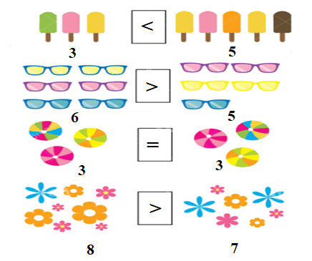

**Bài 2:**

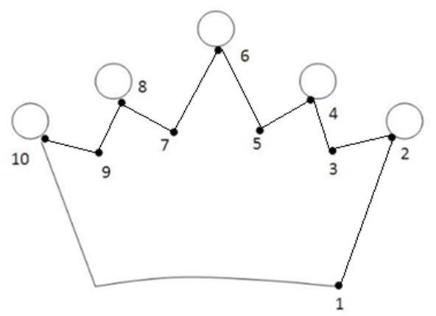

**Bài 3:**

| 2 + 4 = 5 | 5 + 3 = 8 | 1 + 0 = 1 |
| --- | --- | --- |
| 3 – 1 = 2 | 5 – 4 = 1 | 6 – 3 = 3 |

**Bài 4:**

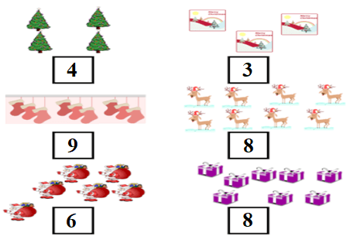

**Bài 5:**

2 + 5 = 7 3 + 6 = 9

6 – 4 = 2 5 – 1 = 4